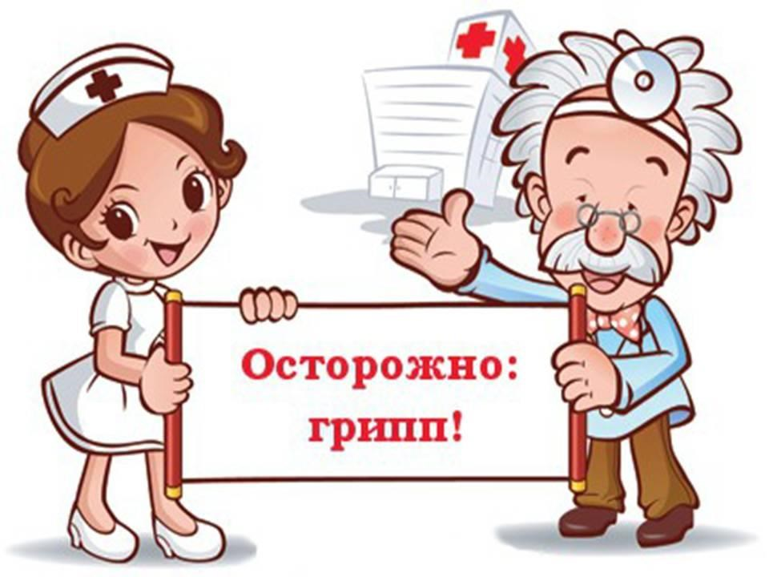Что нужно знать о гриппе.

Меры профилактики.

ГБУСО «Лавровский дом-интернат»

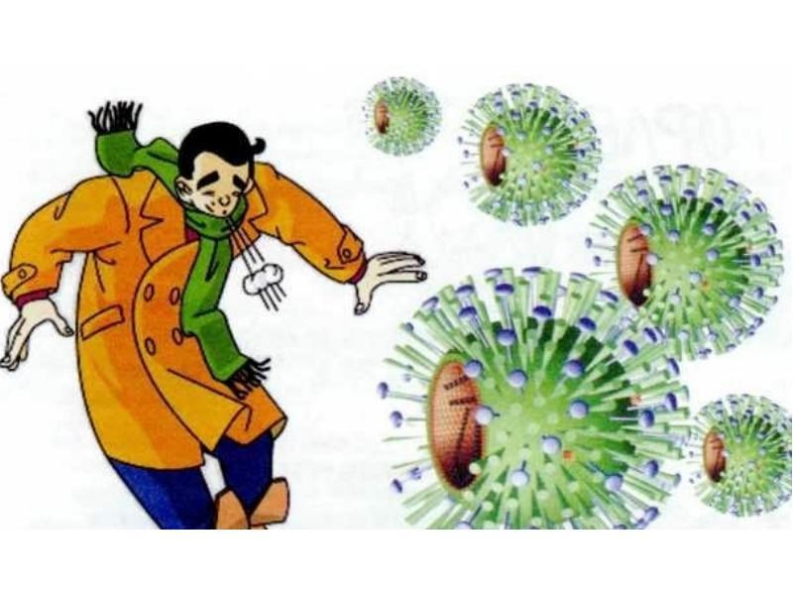
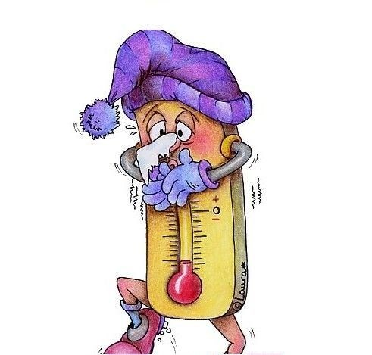
ГРИПП – это острое вирусное инфекционное заболевание. Очень легко передается.
Главный симптом ГРИППА– это высокая температура, озноб, головная боль.
Осложнения гриппа молниеносны и опасны.
ГБУСО «Лавровский дом-интернат»
Как распространяется?



Воздушно-капельным путем (при кашле, чихании, разговоре)
Воздушно-пылевым путем (через воздух, содержащий вирус в частичках
жидкости/пыли)
Контактно-бытовым путем (при тесном контакте с зараженным человеком и контакте с инфицированными предметами обихода)
Что делать, если вы заболели

Не переносите болезнь на ногах
Оставайтесь дома и вызовите врача на дом
Принимайте лекарства согласно назначениям врача и выполняйте
рекомендации врача
Не выходите из дома, соблюдайте режим самоизоляции до полного выздоровления

В Эпидсезон по ГРИППу и ОРВИ

РЕКОМЕНДУЕТСЯ
- Использовать одноразовые маски и перчатки при посещении общественных мест
- Сохранять дистанцию не менее 1,5 метра от других людей в общественных местах
- Мыть руки с мылом тщательно и часто
- Обрабатывать руки дезинфицирующим спиртосодержащим средством или спиртосодержащими салфетками при отсутствии мыла и воды
- Проводить регулярно влажную уборку и проветривание рабочих и жилых помещений
- Гулять чаще на свежем воздухе

Как защититься от гриппа
Лучший способ защиты от гриппа – ВАКЦИНАЦИЯ!
- В процессе вакцинации в организм вводят частички разрушенного вируса, не способные к размножению
- Прививка стимулирует в организме выработку защитных антител к вирусу гриппа
- Если в организм попадёт вирус гриппа, антитела нейтрализуют его. Соответственно, человек не заболевает или заболевание будет протекать в легкой форме
Делайте прививку против гриппа до начала эпидемии!*
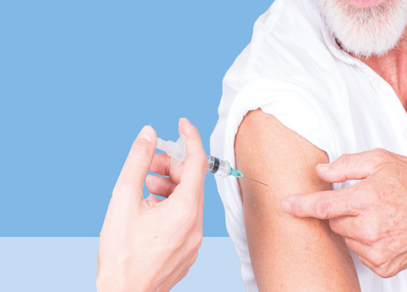

Гриппом болеют все, но наиболее опасен он для людей старшего возраста.
Почти у каждого человека с возрастом появляется свой “букет” хронических болезней.
Риск развития осложнений у людей старшего возраста максимален.
А между тем, уже более 70 лет существует проверенный и эффективный способ защиты - прививка от гриппа.
Прививку нужно делать ежегодно, до начала сезона гриппа, который обычно в России приходится на январь-февраль.
Прививка от гриппа в нынешнем сезоне направлена и на предотвращение развития смешанной инфекции, вызванной вирусом гриппа и COVID-19.
Защитите себя и своих близких и будьте здоровы!

ГРИПП ОПАСЕН ОСЛОЖНЕНИЯМИ

- Воспаление легких (пневмония)
- Воспаление бронхов (бронхит)
- Воспаление сердечной мышцы (миокардит)
- Воспаление среднего уха (отит)

Последствия перенесенного гриппа
могут напоминать о себе долго, возможно всю жизнь! Заболевание гриппом приводит к:
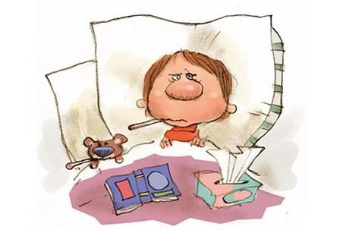
- хронической бронхолегочной патологии,
- развитию гайморитов,
- формированию отитов,
- аллергической патологии,
- возникновению вторичного иммунодефицита,
- возникновению заболеваний сердца и сосудов.

